

 

ROTINA DO BERCÁRIO

QUARTA-FEIRA 10- 06-2020

**HORA DA CANÇÃO**

* Iniciar a aula com a música O Jacaré partes do corpo. (Vídeo no blog)

Momento de higienização. (Troca de fraldas**)**

* Momento da história O peixe e o Passarinho. (Vídeo no blog).

 Hora do lanche 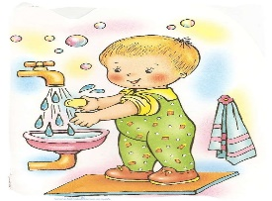Escovação e higienização  Soninho Momento da higienização

* Atividade Culinária: Pipoca deliciosa.

Saída.